2022 年“软件通杯”湖南省高职高专简历创意设计大赛

习近平总书记曾说过，“广大青年既是追梦者，也是圆梦人。追梦需要激情和理想，圆梦需要奋斗和奉献。广大青年应该在奋斗中释放青春激情、追逐青春理想，以青春之我、奋斗之我，为民族复兴铺路架桥，为祖国建设添砖加瓦。” 在追梦路上，同学们需要简历作为敲门砖。
近年来，大学毕业生人数屡破新高并呈不断上升的趋势。受疫情等多重因素的影响，今年高校毕业生就业形势复杂严峻，就业工作面临前所未有的挑战。为帮助学生提高求职能力，提升学生简历制作水平，强化学生职场自我定位，特举办 2022 年湖南省高职高专“软件通杯”简历创意设计大赛。大赛将秉承“立足就业、侧重实战、以赛促练”的宗旨，为学生搭建展示、交流、互动的平台，帮助学生尽早确立正确的职业意识与职业规划，提高学生职前技能和就业竞争力。

一、参赛对象
全体在校学生

- 赛程安排
第一阶段 | 2022年4月15日—5月14日 | 大赛开始，在截止日前提交简历。
第二阶段 | 2022年5月15日—6月10日 | 专家评选委员会对简历进行筛选提交合格作品，由  大赛组委会最终评选出优秀简历作品。
第三阶段 | 2022年6月20日 | 参赛选手通过大赛官网或学院图书馆网页查看获奖情况。

三、奖项设置

主办单位面向全省参与者的奖项设置
奖项 | 礼品 | 人数 | 备注
一等奖 | 价值 300 元奖品 | 10 | 奖品+证书
二等奖 | 价值 200 元奖品 | 20 | 奖品+证书
三等奖 | 价值 100 元奖品 | 30 | 奖品+证书
最佳人气奖（点赞） | 价值 50 元奖品 | 50 | 奖品+证书
*所有获奖用户需要保存原始作品文档（可编辑）作为领奖凭证，无法出示者奖项作废。
*所有奖品图片仅供参考，请以实物为准。

学院面向全院在校学生参与者的配套奖项设置
奖项 | 个数 | 获奖标准 | 奖品
一等奖 | 3 | 本校参选作品评选前3名 | 欧乐B电动牙刷+证书
二等奖 | 7 | 本校参选作品评选第4-10名 | 小米智能手表+证书
三等奖 | 10 | 本校参选作品第11-20名 | 小米蓝牙耳机+证书
最佳人气奖（点赞） | 5 | 本校参选作品点赞排名前5名 | 小米无线蓝牙鼠标+证书

四、参赛须知
1、内容要求
—参赛者可以自行虚拟所选定的应聘职位，按照简历的标准格式设计；
—简历内容须客观真实，照片须规范，针对求职岗位须进行条理清晰、流畅准确地表达，简历求职意向、基本信息、教育背景、实践经历、荣誉奖励、作品展示等内容须完善丰富；
—作品主题明确，设计合理，突出自己的特色和优势，要求总体美观大方，需突出作品的创新性、完整性、可观赏性，鼓励优秀的原创作者积极参与投稿；

2、评分规则

评分项 | 分值 | 评分标准
外观设计 | 30 | 版面设计（15）有封面、有正文，内容简洁大方，便于阅读、文字适中，重点标示明显。  篇幅设计（15）word 正文三页以内为宜、内容简明切题。PPT 形式不限页数，美观大方。  要注意格式细节，对于字体大小、段落间距、行间距、页边距等格式要求要尽量做到一致与美观，给 HR 留下一个良好的第一印象。其次，注意颜色搭配，一般来说简历设计的颜色以庄重、简洁的风格为主，推荐采用深蓝色、深绿色、黑色、灰色等冷色调  色彩，除此之外一份简历的色彩尽量不要超过三种以上。
效果表达 | 15 | 内容（5）内容客观真实。  逻辑（5）针对求职岗位进行条理清晰、流畅准确的表达（参赛学生可自行虚拟专业相关岗位）。  文字细节（5）标点准确、语法规范、无错别字。
简历内容 | 55 | 基本信息（5）姓名、性别、学历等与求职相关的基本信息。  实践经历（15）社会实践经验、社团活动、义工活动、培训等。教育背景（5）学习经历、成绩、外语及计算机水平等。  求职意向（10）求职岗位、职业规划（要针对不同的岗位要求来设计自己的求职简历）等。  其他（20）所获资格证书、荣誉、奖励、个人作品集等。
3、提交作品
通过软件通数据库官方网站（https://rjt.softtone.cn）在线提交作品。

4、参赛流程
PC 端：注册—报名—提交作品
①进入大赛官网（https://rjt.softtone.cn）——点击“金桥大赛”
—找到【2022 年湖南省高职高专“软件通杯”简历创意设计大赛】
—点击“我要报名”
②根据提示完成注册和登录环节。
③根据步骤引导完成上传作品、添加作品名称、标签、说明等步骤。
移动端：注册-报名-分享-点赞
- 扫二维码进入官网——点击“金桥大赛”
—找到【2022 年湖南省高职高专“软件通杯”简历创意设计大赛】—点击“我要报名”
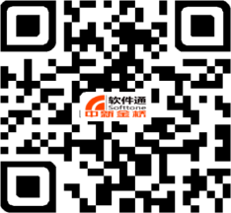
- 根据提示完成注册和登录环节。
- 在参赛作品栏点击作品进行分享点赞。
* 为避免争议，应当保留参赛作品的原始文件。所有投稿作品严禁利用任何技术方法使用他人作品的全部或局部影像。凡因违反上述规定而导致相关纠纷的，一切法律责任由投稿者本人承担。
*为了大赛评选公平公正，本次评选活动严禁利用第三方投票公司及各种恶意程序进行集中刷票或买卖票，组委会将对活动所有投票数据进行实时监控。对于涉嫌刷票行为的,将对参评作品的票数作清零处理；若再次发现，则直接取消参评选资格。

5、作品提交要求：
浏览器：建议不使用 360 浏览器、IE10 以下的版本的浏览器上传作品。
设计软件：word、ppt、PS 等。
作品源文件格式导出为 ppt、doc、docx、pdf、图片格式，作品上传时必需将源文件打包 zip 格式，作品必须原创，严禁抄袭。

6、评选机制：
评审期间，将邀请设计学院院长、图书馆馆长、及企业 HR 进行评审，最终评选出最优秀的简历作品。
“最佳人气奖（点赞）”：作品点赞数排名全省前 50 的选手获得主办单位奖项；点赞数排全校前5名的选手获得学院配套奖项。

7、课程参考：
进入学校“图书馆官网”——找到数字资源/电子资源——找到软件通、源素通数据库，即可免费学习全部课程。
软件通数据库：http://rjt.softtone.cn/index/
源素通数据库：http://yst.softtone.cn

8、参赛证明：
大赛结束后的半年内，有需要开具《参赛证明》的参赛者，可自行到大赛官网找到“下载参赛证明”模块下载。
大赛官网 ：https://rjt.softtone.cn
参赛选手交流 QQ 群：419437582

参考设计作品

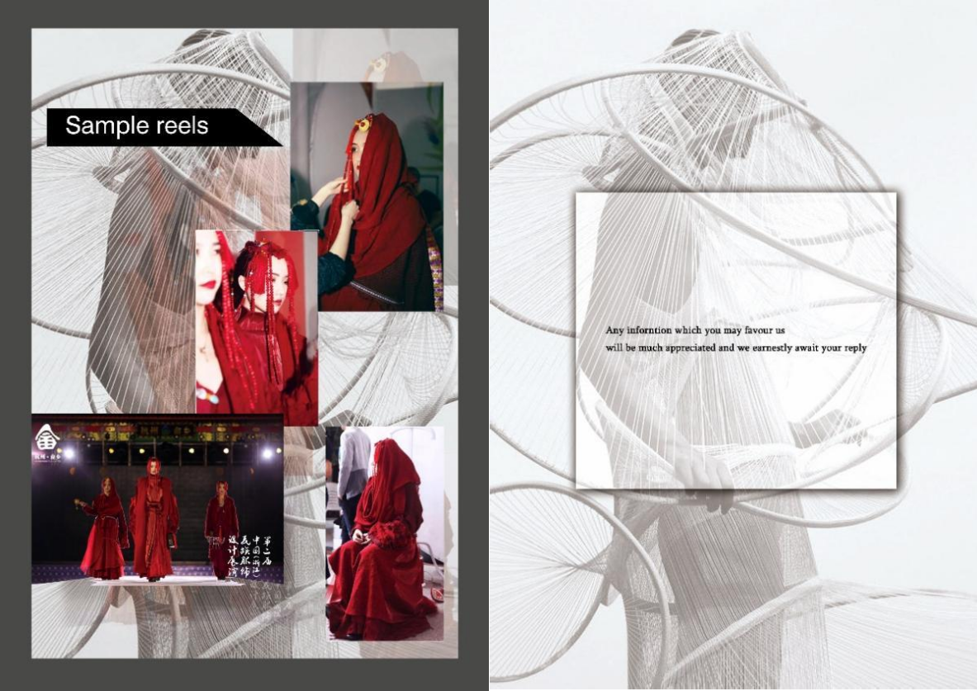
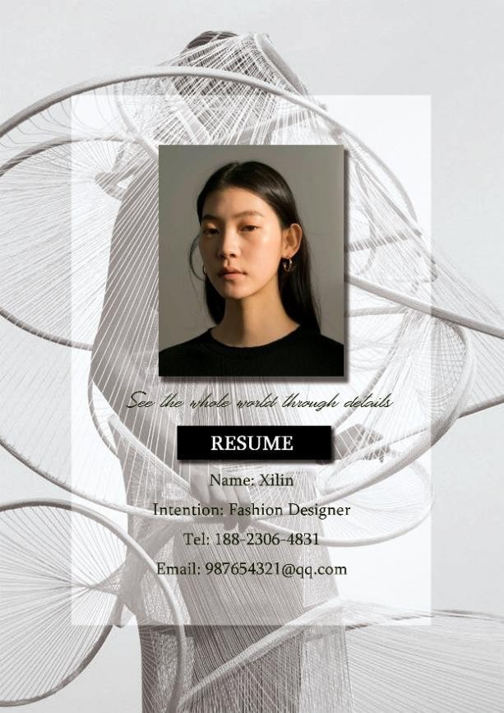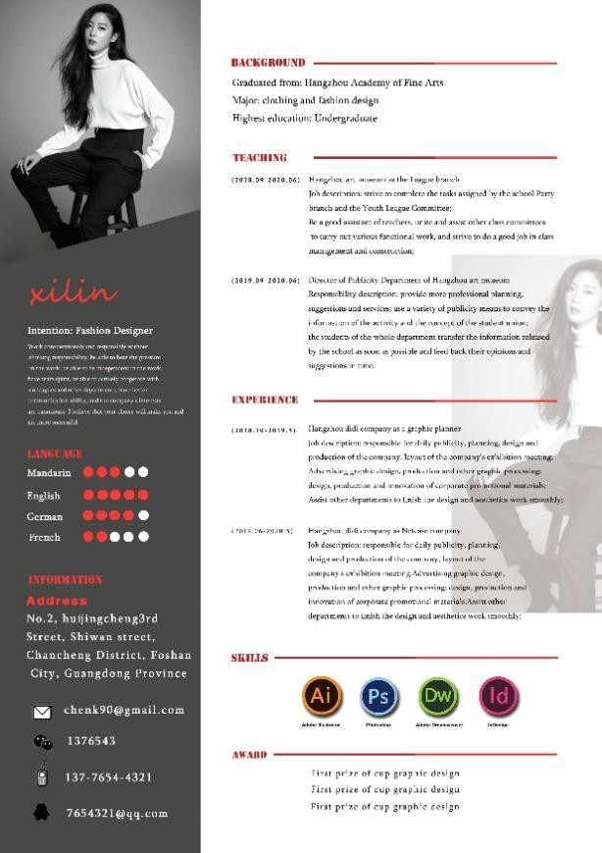

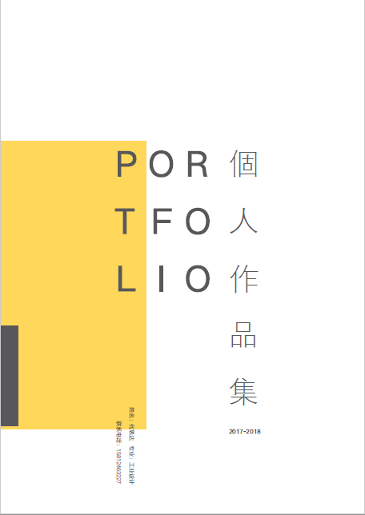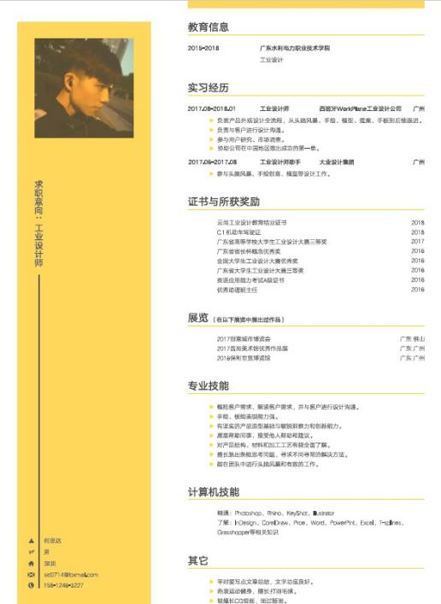

PowerPoint 格式参考作品：
